Никитченко Андрей Семенович  
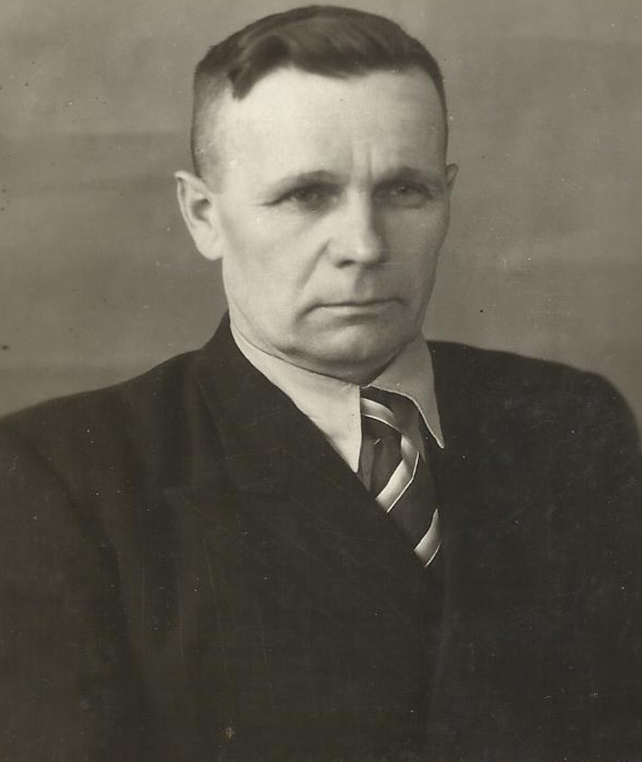Они сражались за Родину.

Мой родной прадедушка – Никитченко Андрей Семенович во время войны не воевал с автоматом в руках, т.к у него было важное и ответственное задание - доставить груз особого назначения (военная техника, оружие, боеприпасы и т.п) на передовую линию фронта и в горячие точки. О, как сложно было его доставлять, когда дедушка вел поезд через лес, было безопасней(т.к кроны деревьев прикрывали поезд и немецким бомбардировщикам было трудно его заметить), когда же поезд проезжал по открытой местности, он подвергался минометным обстрелам и бомбардировкам. У дедушки не было другого пути, как ехать только вперед. На войне погибло много людей, но мой прадедушка остался жив и получил много наград, в том числе и медаль за «Оборону Сталинграда».

Другой прадедушка- Ропотов Николай Семенович, учился в артиллеристском училище, когда началась война, был направлен на ускоренные курсы обучения, и в итоге в 1942г был направлен на фронт разведчиком в неполные 18 лет. Служил «верно и честно, но до Берлина не дошел, т.к находился в тот момент на территории Югославии. Имел награды.

Мой двоюродный прадедушка – Дегтяренко Николай Леонтьевич ушел на фронт в первые дни войны и геройски погиб во время битвы за Сталинград. Его имя увековечено на Мамаевом кургане в городе Волгограде. Имел много наград.

Мой двоюродный дедушка - Никитченко Владимир Иванович ушел добровольцем на фронт в 16.5 лет, приписав себе 2 года. Был на фронте до конца войны, получил много наград и звание «Ветеран Отечественной войны»

Мой двоюродный прадедушка - Салов Михаил Александрович был танкистом и воевал в Русско-Финской войне, где совершил Героический подвиг и получил звание «Герой Советского Союза». В его честь в городе Ленинграде( нынче Санкт-Петербург) одна из улиц носит имя Героя Советского Союза- Салова М.А.

Вот такие у меня были предки и я очень горжусь этим.